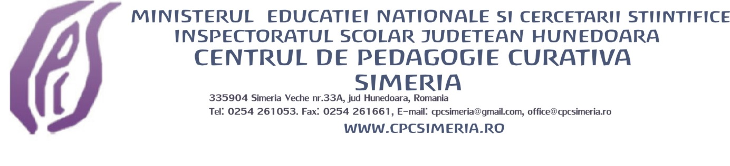
NR. 1613/03.12.2015

Către,
INSPECTORATUL ȘCOLAR JUDEȚEAN HUNEDOARA

Vă transmitem situația solicitată:

Nr.crt. | Anul școlar | Numărul de elevi beneficiari | Cuantumul sumelor acordate pe an | Documente suport ( denumirea acestora) pe care le-am solicitat in vederea platii catre beneficiari.
1 | 2014-2015 | 14 | 23000 | Cerere pentru acordarea subvenției de stat a costurilor pentru elevii care frecventează învățământul professional, extras de cont.

Director, Secretar,
Prof. Golăşie Mironică Velniceru Ioana Raluca

